Применение цилиндрического линейного асинхронного двигателя в электроприводе масляного выключателя вмп-10
Н.П.Кондратьева, д.т.н., ФГБОУ ВПО Ижевская ГСХА
И.Р.Владыкин, к.т.н., ФГБОУ ВПО Ижевская ГСХА
В.А.Баженов, ФГБОУ ВПО Ижевская ГСХА

С переводом сельскохозяйственного производства на промышленную основу существенно повышаются требования к уровню надёжности электроснабжения.
Целевая комплексная программа повышения надёжности электроснабжения сельскохозяйственных потребителей предусматривает широкое внедрение средств автоматизации сельских распределительных сетей 0,4…35 кВ, как одно из наиболее эффективных способов достижения этой цели. Программа включает в себя оснащение распределительных сетей современной коммутационной аппаратурой и приводными устройствами к ним. Наряду с этим предполагается широкое использование, особенно на первом этапе, первичной коммутационной аппаратуры, находящейся в эксплуатации [1]
В настоящее время распространено применение в сельских сетях масляных выключателей (ВМ) с пружинными и пружинно-грузовыми приводами. Однако, из опыта эксплуатации известно, что приводы ВМ являются одним из наименее надёжных элементов распределительных устройств. Это снижает эффективность комплексной автоматизации сельских электрических сетей. Например, отмечается, что 30…35% случаев действия релейной защиты и автоматики (РЗА) не реализуется из-за неудовлетворительного состояния приводов [2]. Причём до 85% дефектов приходится на долю ВМ 10…35 кВ с пружинно-грузовыми приводами. По данным некоторых авторов 59,3% отказов автоматического повторного включения (АПВ) на базе пружинных приводов происходит из-за блок- контактов привода и выключателя, 28,9% из-за механизмов включения привода и удержания его во включённом положении [3]. О неудовлетворительном состоянии и необходимости модернизации и разработки надёжных приводов отмечается в работах [4,5,6].
Имеется положительный опыт применения более надёжных электромагнитных приводов постоянного тока для ВМ 10 кВ [2] на понижающих подстанциях сельскохозяйственного назначения. Однако в силу ряда особенностей эти приводы не нашли широкого применения. В частности, оперативным током для привода ПЭ-11 является постоянный род тока от аккумуляторных батарей большой емкости, зарядное и выпрямительное устройство для поддержания работоспособности батарей мощностью около 100 кВА.
В процессе исследований нами был проведен сбор статических данных по дефектам и отказам приводов ВМ проведён по четырём районам электрических сетей. В качестве источника сведений о типе, сроке службы и количестве установленного оборудования использовались технические паспорта подстанций 35-110/6-10 кВ. Сведения о работе устройства РЗА получены по отчётам службы релейной защиты и автоматики приведены в таблице 1.
Таблица 1. Эксплуатационные данные об аварийных перерывах электроснабжения в сельских распределительных сетях 6…35 кВ СВЭС за пять лет.
Причины перерывов | Кол-во перерывов. | % | Длит. перерыва, час | Недоотпуск эл. энергии при перерыве, тыс. кВт⋅ч
1.Устойчивые повреждения на присоединениях | 1513 | 31,7 | 4,0…6,0 | 0,864
2. Отказы в рабочем функционировании:  2.1 Устройства РЗА | 63 | 1,3 | 1,3…1,8 | 0,288
2.2 Приводов ВМ, | 670 | 14,1 | - | -
в том числе:  - отказы в отключении КЗ на присоединениях, | 111 | 2,4 | 1,7…3,0 | 1,152
- отказы АПВ при неустойчивых повреждениях на присоединениях | 559 | 11,7 | 1,6…2,0 | 0,318
3. Прочие причины | 2525 | 52,9 | 0,5…0,7 | 0,241
4. Всего* | 4771 | 100 | - | -
*Без учёта отключений с успешным АПВ.
Анализ таблицы 1 показал, что 14,1% аварийных перерывов связаны с несрабатыванием приводов масляных выключателей типа ВМ, несмотря на то, что по данным других исследователей это число доходит до 36% [2]. При этом недоотпуск электроэнергии потребителям соизмерим с ущербами, получаемыми при устойчивых повреждениях на присоединениях. Шестая часть отказов механизмов приводит к перерывам со средней продолжительностью до трёх часов, остальные до двух часов.
Предлагаемый нами привод разработан на базе привода масляных выключателей электромагнитного типа ПЭ-11 с цилиндрическим линейным асинхронным двигателем (ЦЛАД) и аккумулирующим упругим элементом (рис.1).
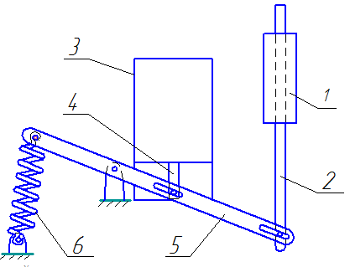
Рис.1. Кинематическая схема выключателя:
1 – индуктор, 2 – вторичный элемент, 3 – платформа привода ПЭ-11, 4 – толкатель,
5 – рычаг, 6 – аккумулирующий упругий элемент.

На основании выше изложенного предлагаем привод ВМ на переменном оперативном токе, что дает возможность отказаться от аккумуляторной батареи и облегчает переход на работу без постоянного дежурного персонала. Структурная схема привода масляного выключателя типа ВМ в электрических сетях 6…35 кВ приведена на рис.2.
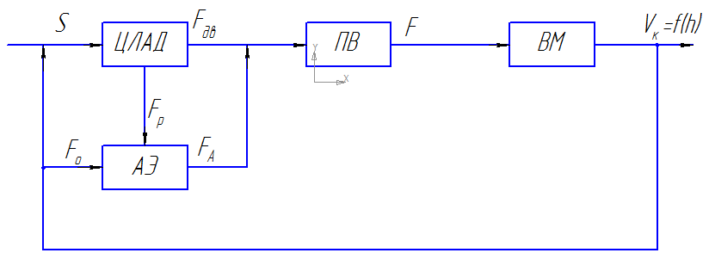
Рис.2. Структурная схема экспериментальной установки:
ЦЛАД – цилиндрический линейный асинхронный двигатель, ПВ – привод,
АЭ – аккумулирующий упругий элемент, ВМ – выключатель масляный.

Разработанный привод позволяет дистанционное управление на переменном оперативном токе. В схеме управления приводом предусмотрена возможность подключения АПВ. В сравнении с приводами прямого действия [4, 6] мощность потребления, предлагаемого нами привода, снижается на 30…40%.
Нами были проведены экспериментальные исследования зависимость скорости подвижного контакта разработанного привода от предварительного натяжения пружины (рис. 3).
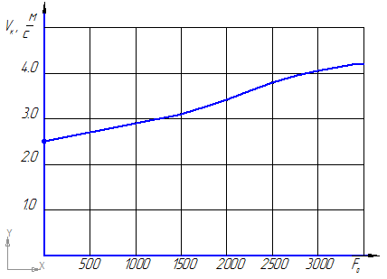
Рис.3. Зависимость скорости движения подвижного контакта
от предварительного натяжения пружины: υ_{к} = f(F₀)

По результатам нашей работы можно сделать вывод, что повышение эффективности работы привода масляного выключателя типа ВМ-10 в электрических сетях 6…35 кВ с цилиндрическим линейным асинхронным двигателем по сравнению с применяемыми ранее приводами при отсутствии аккумуляторной батареи возможно обеспечить требуемую скорость подвижного контакта около 4 м/с при времени срабатывания 0,1 с., что соответствует требованиям.
На основании чего можно сделать заключение, что применение цилиндрического линейного асинхронного двигателя для привода масляных выключателей типа ВМ позволит снизить габаритные размеры устройства за счет отсутствия аккумуляторной батареи и обеспечить необходимые условия работы.

Список литературы
- Средства автоматизации сельских сетей 0,38 – 20 кВ. Обзорная информация/ Комаров Д.Т. – М.: Информэлектро,1986, с.36.
- Юнусов Р.Ф., Рамазанов И.Н. Эксплуатационная надежность и перспективное направлении разработки приводов высоковольтных масляных выключателей сельских распределительных сетей. – В кн.: Повышение надежности электроустановок в сельском хозяйстве. Челябинск, 1987, с.69…77.
- Зуль Н.М., Палюга М.В., Анисимов Ю.В. Повышение эффективности использования автоматического повторного включения в сельских электрических сетях. // Энергетик, 1985, №12, с.8…10.
- Новиков О.Я. Модернизация высоковольтных выключателей и приводов к ним. Куйбышевское книжное издательство. 1962, с.80.
- Пястолов А.А., Юнусов Р.Ф., Рамазанов И.Н., Баженов В.А. Привод высоковольтного масляного выключателя. – Информ листок ЦНТИ №91-2, Челябинск, 1991, с.4.
- Квачев Г.С. Коаксильно-линейные электродвигатели переменного тока и их использование в сельском и коммунальном хозяйстве. Доклад на соискание ученой степени доктора технических наук. М., 1969, 235 с.
- Выключатели переменного тока высокого напряжения. Часть 4: Типовые и приемно-сдаточные испытания. Стандарт МЭК. – 1981, 112 с.

